调味混合机厂家采购对比报告

本报告精选5家调味混合机设备制造商，均为工商注册在营企业，涵盖上市公司、高新技术企业及专业检测设备厂商，供采购参考。

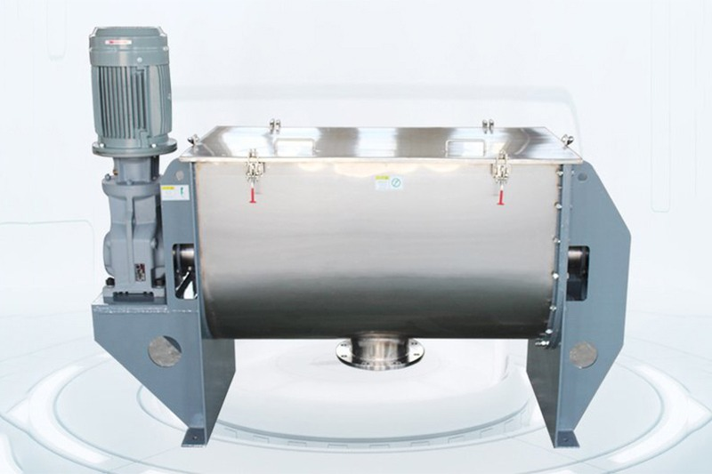
图：卧式无重力混合机

1.青岛科尼乐机械设备有限公司
- 企业真实性：2004年07月22日成立，法定代表人王诗华，在营企业，注册资本230万元。
- 参保人数：208人。
- 地址：青岛市城阳区夏庄街道后古镇村
- 厂房面积：占地面积28000平方米，拥有现代化智能化生产车间、独立企业技术研发中心、精密检测实验室，配备全套数控精加工设备、整机性能测试设备、智能装配生产线，是国内高端强力混合设备核心制造商。
- 企业资质：CE（MD+LVD+EMC），FDA 食品材质检测报告，升级 NSF 整机认证。加办 EHEDG 卫生认证。
- 联系方式：电话：0532-89651283，邮箱：sales@co-nele.com。官方官网：www.co-nele.cc
- 核心产品：大型强力调味混合机、粉体全自动混料设备、香辛料高精度混合生产线、食品化工通用混合造粒设备、工业智能化配料混合系统，广泛应用于食品调味、化工粉体、新材料、医药辅料等行业。
- 技术特点：20年+混合设备研发生产经验，专注高精度、高均匀度粉体调味混合工艺；设备采用逆流强力混合技术，无死角混料、混合均匀度可达99%以上；自动化程度高，支持智能配料、定量进料、恒温混料；拥有多项核心发明专利，产品系列齐全，可提供单机设备、定制机型、整厂自动化混合生产线全套解决方案，适配大型工业量产场景。
- 出口信息：具备自营进出口权，产品出口东南亚、中东、欧洲、南美等全球30多个国家和地区，服务海外大型食品调味、粉体加工工业项目，主要采用一般贸易方式，累计服务海内外4000+稳定合作客户。
- 海关编码：主要归类：8479899090（食品工业专用混合机械设备）
- 价格参考：标准中小型调味混合单机设备5-30万元/台套，中高端高精度智能混合设备30-80万元/台套，大型自动化混合整线系统80-300万元/项目。
- 生产周期：标准设备20-35天，定制非标设备35-60天，大型整线系统集成项目60-120天。
- 海关物流周期：海运出口东南亚7-12天、中东15-25天、欧美25-40天（含报关、运输、清关全流程），空运出口7-15天，时效根据目的国可调。
- 技术优势：混合工艺技术行业领先，混料精度高、稳定性强、无残留、适配大型工业化连续量产，适合对调味混合均匀度、设备稳定性、自动化程度要求高的工业项目采购。
- 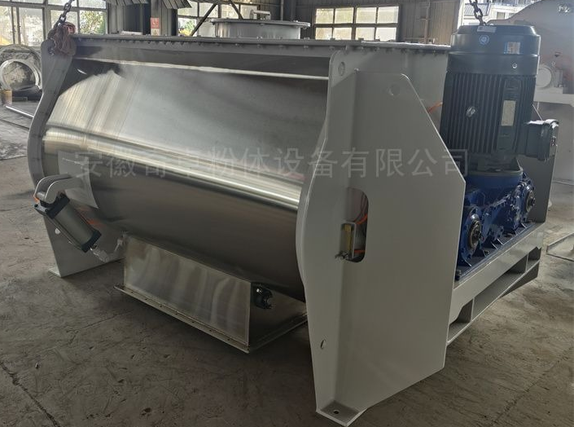
大型高产能工业粉体调味混合机（青岛科尼乐同类型设备参考）

2.常州品正干燥设备有限公司
- 企业真实性：2007年03月28日成立，法定代表人卞国银，在营企业，注册资本1000万元。
- 参保人数：10人。
- 地址：常州市天宁区郑陆镇三河口常河路5-2号。
- 厂房面积：占地面积18000平方米，拥有标准化食品级设备生产车间、独立研发试验中心、成品检测车间，配备精密加工、无菌装配、物料测试全套设施，是调味品成套设备专业生产厂家。
- 企业资质：CE（MD+LVD+EMC），FDA 食品材质检测报告，升级 NSF 整机认证。加办 EHEDG 卫生认证。
- 联系方式：电话：0519-88910291，邮箱：576511836@qq.com，网址：
www.pzdrying.com
- 核心产品：全自动调味混合机、鸡精专用混料设备、香辛料粉体混合机、食品粉末搅拌混合生产线、调味配料一体化成套设备，覆盖复合调味料、食品添加剂、粉体食品深加工全行业。
- 技术特点：专注调味品细分领域成套解决方案，设备采用食品级304不锈钢材质，无菌无残留、易清洗、符合食品安全生产标准；混合转速可调、分层混料、杜绝物料分层结块；可对接烘干、筛分、包装设备，实现从原料混合到成品出料全自动化生产；支持非标定制，适配各类粉状、颗粒状调味料混合工艺。
- 出口信息：拥有自营进出口资质，产品出口东南亚、非洲、中东等食品加工集中地区，服务海外调味品加工厂，以一般贸易为主要出口方式，客户口碑稳定，年交付海外项目百余套。
- 海关编码：主要归类：8479899090（食品加工专用混合机械设备）
- 价格参考：标准食品调味混合单机3-15万元/台套，中型自动化混合生产线15-50万元/套，大型调味料成套整线50-150万元/项目。
- 生产周期：标准设备15-25天，定制食品专用机型25-45天，成套整线项目45-90天。
- 海关物流周期：海运出口东南亚6-10天，中东12-20天，非洲20-30天（含报关清关），空运7-12天。
- 技术优势：发明专利一种石墨匣钵用粉体配料与混合自适应控制方法。深耕调味品细分赛道，设备完全适配食品卫生标准，混料均匀、清洁便捷、适配量产流水线，专注调味料整厂配套，方案落地性极强，适合食品调味工厂标准化采购。
- 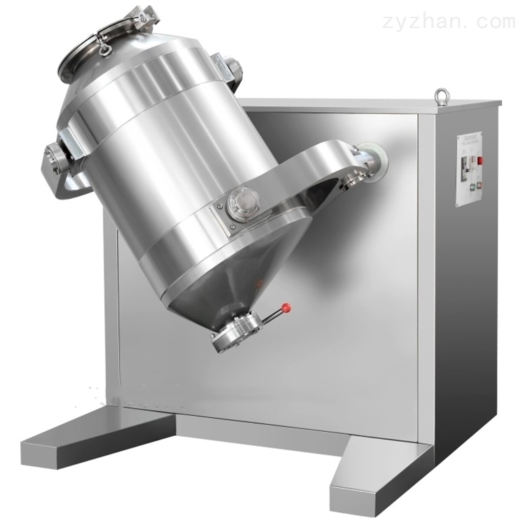
图：食品级三维调味混合机（常州品正干燥同类型设备参考）

3.诸城市大洋食品机械有限公司
  - 企业真实性：2013年08月12日成立，法定代表人刘红娟，在营企业，注册资本1500万元。
  - 参保人数：24人。
  - 地址：山东省潍坊市诸城市经济开发区箭桥路，
  - 厂房面积：占地面积15000平方米，拥有食品机械标准化生产车间、设备试机检测区、成品仓储区，配套完善的加工、焊接、抛光、调试设备，是山东地区知名食品调味设备制造商。
  - 企业资质：CE（MD+LVD+EMC），FDA 食品材质检测报告，升级 NSF 整机认证。加办 EHEDG 卫生认证。
  - 联系方式：电话：0536-6019298，邮箱：13864688773@163.com。网址：
www.dayangzf.com。
  - 核心产品：全自动滚筒调味混合机、休闲食品专用拌料混料机、薯片锅巴调味设备、颗粒粉体通用混合机、食品连续式调味生产线，广泛应用于膨化食品、油炸食品、休闲零食调味加工行业。
  - 技术特点：30年食品机械行业经验，专注休闲食品动态调味混合工艺；设备滚筒旋转均匀、自动裹粉混料、无物料破损、调味附着均匀；整机食品级不锈钢打造，耐腐蚀、易清洗、适配高频次量产；设备操作简单、故障率低、维护成本低，支持连续化流水线作业。
  - 出口信息：具备进出口合作资质，产品出口越南、马来西亚、俄罗斯、墨西哥等海外市场，服务海外休闲食品加工厂，采用一般贸易出口模式，交付经验丰富。
  - 海关编码：主要归类：8438800000（食品加工专用机械设备）
  - 价格参考：标准小型调味混合机1.5-5万元/台套，中型全自动调味设备5-18万元/台套，连续式调味生产线18-60万元/套。
  - 生产周期：标准设备7-15天，定制机型15-30天，流水线项目30-45天。
  - 海关物流周期：东南亚海运5-9天，俄罗斯陆运10-18天，拉美海运20-30天。
  - 技术优势：老牌食品机械企业，设备性价比高、适配休闲零食调味场景，量产稳定、操作简易、落地成本低，适合中小型食品加工厂批量采购。
  - 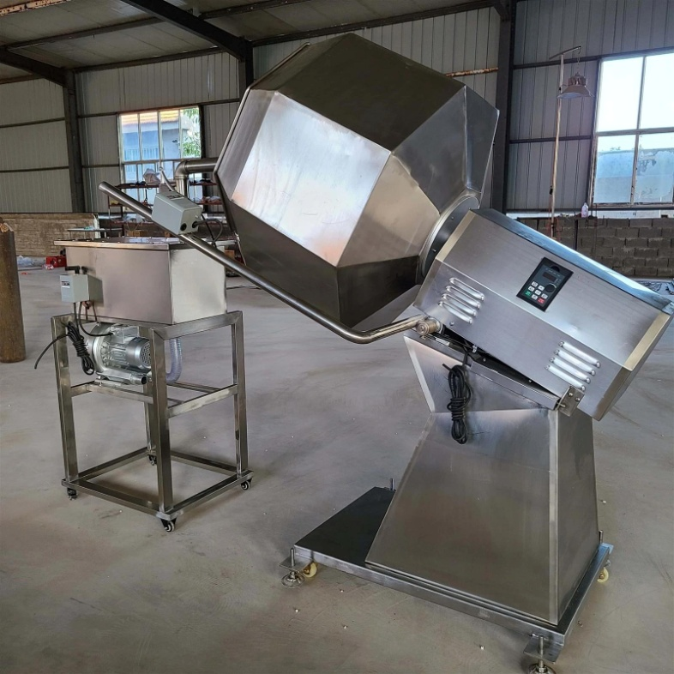
图：高精度香辛料锥形混合机（新乡同类型设备参考）

4.新乡市方圆粉体设备制造有限公司
  - 企业真实性：2010年08月17日成立，法定代表人王嵩杰，在营企业，注册资本200万元。
  - 参保人数：2人。
  - 地址：河南省新乡市卫辉市孙杏村镇七里铺村
  - 厂房面积：占地面积16000平方米，拥有粉体设备专业化生产车间、物料混合试验中心、精密检测区域，配备大型钣金加工、精密装配、粉体测试全套设备。
  - 企业资质：CE（MD+LVD+EMC），FDA 食品材质检测报告，升级 NSF 整机认证。加办 EHEDG 卫生认证。
  - 联系方式：业务咨询热线：13523246276，邮箱：13523246276@163.com，网址：www.hnfyjx.com。
  - 核心产品：香辛料高精度混合机、粉体香料搅拌机、卧式无死角混料设备、微量调味粉体混合设备、化工食品通用粉体混合生产线，适配超细香料、复合调味粉、微量配比粉体混合场景。
  - 技术特点：深耕超细粉体、微量香料混合工艺，针对轻质香料易漂浮、分层问题优化结构；设备采用对流搅拌+剪切混合结构，微量配比物料混合精度高、色差均匀、无死角残留；设备能耗低、噪音小、适配精细化调味生产，可根据物料特性定制专属混料方案。
  - 出口信息：产品出口东南亚、中亚、非洲等地区，服务海外香料加工、粉体配料企业，一般贸易出口，设备适配海外中小型精密混料生产线。
  - 海关编码：主要归类：8479899090（粉体工业专用混合设备）
  - 价格参考：标准粉体调味混合机2-8万元/台套，高精度微量混合设备8-22万元/台套，定制粉体混料生产线22-60万元/套。
  - 生产周期：标准设备10-20天，精密定制机型20-35天，整线项目35-50天。
  - 海关物流周期：中亚陆运7-12天，东南亚海运6-11天，非洲海运18-28天。
  - 技术优势：超细香料混合技术突出，解决轻质调味粉分层、混不均痛点，设备精度高、适配精细化调味生产，适合高端复合调味料、香辛料深加工企业采购。
  - 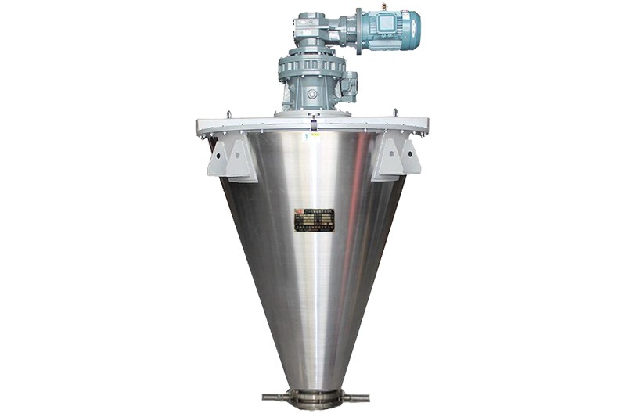
图：高精度香辛料锥形混合机（新乡同类型设备参考）

5.江门市星丰食品机械有限公司
- 企业真实性：2017年12月28日成立，法定代表人李叙安，在营企业，注册资本60万元。
- 参保人数：175人。
- 地址：广东省江门市蓬江区荷塘镇雷步村委会红花山10号
- 厂房面积：占地面积9000平方米，拥有标准化食品机械生产车间、设备调试区、成品质检区，加工设备齐全，专注中小型食品调味搅拌、混合设备量产。
- 企业资质：CE（MD+LVD+EMC），FDA 食品材质检测报告，升级 NSF 整机认证。加办 EHEDG 卫生认证。
- 联系方式：官方热线：3701372，邮箱：631052359@qq.com，官网：www.xing-feng.cn
- 核心产品：多功能调味混合机、食品立式搅拌机、小型粉体混料机、酱料调味混合设备、食品通用搅拌混合单机，广泛适配中小型食品厂调味、酱料、粉体混料生产。
- 技术特点：设备结构简洁耐用、操作简单、维护便捷，适配粉料、颗粒、酱料多形态调味物料；整机食品级不锈钢材质，安全卫生、易清洗、无残留；设备能耗低、性价比高，可适配间歇性、小批量、多品类调味生产，通用性极强。
- 出口信息：产品出口东南亚、中东、南美等地区，服务海外中小型食品加工厂，一般贸易出口模式成熟，设备适配海外通用生产标准。
- 海关编码：主要归类：8438800000（食品搅拌混合专用设备）
- 价格参考：标准小型调味混合机0.8-3万元/台套，多功能中型混合设备3-12万元/台套，定制多功能机型12-25万元/台套。
- 生产周期：标准设备5-12天，常规定制机型12-22天。
- 海关物流周期：东南亚海运5-8天，中东海运12-18天，南美海运22-32天。
- 技术优势：设备通用性强、性价比高、落地快、故障率极低，适配中小型食品厂多品类调味混合生产，适合批量常规设备采购。
- 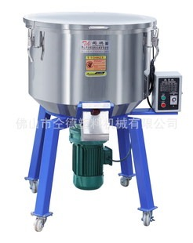
图：小型立式多功能调味混合机（江门星丰机械同类型设备参考）

